Caractéristiques et rôles des vaisseaux sanguins
Niveau de classe : 5e
Notion du BO travaillée qui s’inscrit dans « Le vivant et son évolution » >> « systèmes de transport dans l’organisme animal » :
Relier les besoins en nutriments et dioxygène des cellules animales et le rôle des systèmes de transport dans l'organisme

Notions fondamentales : vaisseaux sanguins, artères, veines, capillaires

Compétence travaillée dans l’activité : Présenter les résultats pour les communiquer (tableau)
Contexte de l’activité : Cette activité peut s’intégrer à une séquence pour co-construire les notions visées. Elle peut faire suite à l’étude des besoins des cellules en nutriments et dioxygène, ainsi qu’à celle des systèmes respiratoire et digestif. Ainsi qu’à la mise en évidence de la nécessité de transport dans l’organisme.
Contenu de l’activité :

Consigne : Après observation au microscope optique de différents vaisseaux sanguins et à l’aide du document, construire un tableau comparatif des artères, veines et capillaires en indiquant leurs caractéristiques (diamètre et aspect de la paroi) et leur rôle dans la circulation sanguine.

Ressources : Lames microscopiques d’artère, de veine et de capillaire et microscopes optiques

Document : Schéma simplifié de la circulation sanguine animale
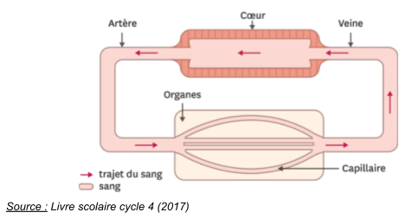

Critères de réussite de la compétence travaillée :
Je réussis si :  +/- | Evaluation
PERTINENCE : Mon tableau présente les résultats obtenus / observés. Le choix de mes colonnes et de mes lignes est pertinent : il permet de comprendre facilement les résultats obtenus. Le titre correspond aux résultats présentés.
COMPLETUDE : J’ai représenté l'ensemble des résultats obtenus.
EXACTITUDE : Mon tableau comporte un nombre adapté de colonnes et de lignes, les cellules du tableau sont renseignées de manière exacte.
CONFORMITE : Mon tableau est soigné et lisible. Les règles de communication sont respectées :
--intitulé des colonnes et lignes indiqué
- titre présent

ANNEXES :

Production attendue :
Les tailles ci-dessous sont indiquées à titre indicatif.
 | Artères | Veines | Capillaires
Taille (en mm) | 2 à 25 | 2 à 30 | <1mm
Paroi | Paroi épaisse | Paroi fine et flasque | Paroi très fine
Rôle(s) | Faire circuler le sang depuis le cœur vers les organes | Faire circuler le sang des organes vers le cœur | Relier les artères et les veines aux organes + zone d’échange

Tableau comparatif des différents vaisseaux sanguins d’un organisme animal illustrant leurs principales caractéristiques et leur fonction dans la circulation sanguine

